XU578 Scheda creata il 26 luglio 2022

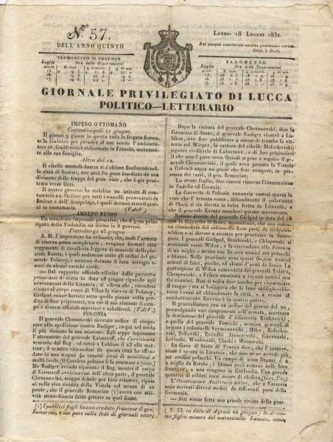
Descrizione storico-bibliografica
*Giornale di Lucca : politico-letterario. - N. 1 (8 gennaio 1827)-anno 3, n.87 (30 ottobre 1829). - Lucca : nella tipografia di Jacopo Balatresi editore del giornale, 1827-1829. – 3 volumi ; 28 cm. ((Bisettimanale. - TO00185268
*Giornale privilegiato di Lucca : politico-letterario. - Anno 3, n. 88 (2 novembre 1829)-anno 24 (1850). - Lucca : nella tipografia di Jacopo Balatresi editore del giornale, 1829-1850. – 21 volumi ; 28 cm. ((Bisettimanale. - IEI0105865
Soggetto: Lucca – 1827-1850

